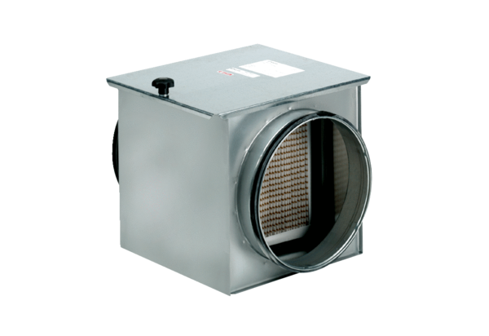Zračni filtar TFE 20-5Jedinica za pakiranje: 1 komAsortiman: C
Broj artikla: 0149.0062Proizvođač: MAICO

